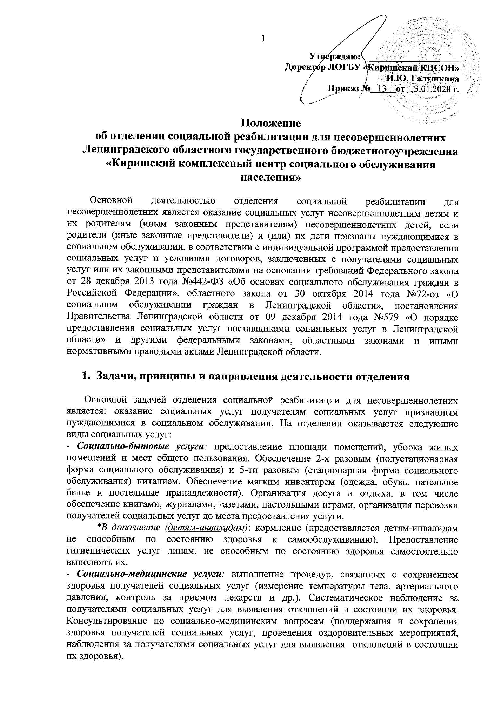

В дополнение: проведение оздоровительных мероприятий: массаж, лечебная физкультура.
- Социально-психологические услуги: социально-психологический патронаж. Социально-психологическое консультирование, в том числе по вопросам внутрисемейных отношений, включая диагностику и коррекцию.
*В дополнение (детям-инвалидам): оказание психологической (экстренной психо-логической) помощи и поддержки.
- Социально-педагогические услуги: Социально-педагогическая коррекция, включая диагностику и консультирование.
* Организация помощи родителям или законным представителям детей-инвалидов, воспитываемых дома, в обучении таких детей навыкам самообслуживания, общения и контроля, направленных на развитие личности (детям-инвалидам*).
- Социально-трудовые услуги: Организация обучения трудовым навыкам.
* Организация помощи в получении образования и (или) квалификации инвалидами (детьми-инвалидами) в соответствии с их способностями (детям-инвалидам*).
- Услуги в целях повышения коммуникативного потенциала получателей социальных услуг, имеющих ограничения жизнедеятельности, в том числе детей-инвалидов (детям-инвалидам*): проведение социально-реабилитационных мероприятий в сфере социального обслуживания (организация и проведение игротерапии, формирование навыков здорового образа жизни). Обучение навыкам самообслуживания, поведения в быту и общественных местах (социально-бытовая адаптация, социально-средовая адаптация).
- Социально-правовые услуги: оказание помощи в оформлении и восстановлении документов.

  - Направлениями деятельности отделения.

- Предоставление социальных услуг несовершеннолетним в полном объеме в соответствии с установленным регламентом и муниципальным заданием.
- Планирование и организация жизнедеятельности получателей социальных услуг и осуществление их воспитания, проведение повседневной работы по созданию условий для их социально-психологической реабилитации, социальной и трудовой адаптации.
- Предоставление социальных услуг получателям социальных услуг в соответствии с индивидуальными программами предоставления социальных услуг и условиями договоров заключенных с получателями социальных услуг или их законными представителями на основании требований Федерального закона от 28 декабря 2013 года №442-ФЗ «Об основах социального обслуживания граждан в Российской Федерации».
- Организация и проведение мероприятий, проводимых в рамках текущей деятельности учреждения.
- Профилактическая работа по предупреждению правонарушений у несовершеннолетних и организации здорового образа жизни.
- Предоставление временного проживания несовершеннолетнему до определения совместно с органами опёки и попечительства наиболее оптимальных форм его жизнеустройства.
- Предоставление бесплатно в доступной форме получателям социальных услуг или их законным представителям информации об их правах и обязанностях, видах социальных услуг, сроках, порядке и условиях их предоставления.
- Проведение социально-бытовой, социально-медицинской, социально-педагогической, социально-правовой, социально- психологической, социально-трудовой реабилитации.
- Формирование регистра получателей социальных услуг.
- Обеспечение свободного посещения получателей социальных услуг их законными представителями, родственниками и т.д.

1.2. Принципы деятельности отделения.

1. Соблюдение мер противопожарной и антитеррористической безопасности, правил по охране труда, санитарно-гигиенические правил.
2. Своевременное проведение инструктажей по охране труда, пожарной безопасности, по оказанию первой медицинской помощи и инструктажей по вопросам, связанным с обеспечением доступности для инвалидов объектов и услуг.
3. Оказание инвалидам помощи, необходимой для получения в доступной для них форме информации о правилах предоставления услуги (услуг).
4. Информирование получателей социальных услуг о графике работы специалистов отделения и размещение ее на информационных стендах, других информационных устройствах учреждения, с учетом требований доступности для инвалидов.
5. Оказание услуг инвалидам в различных формах (в случае необходимости и возможности).
6. Оказание необходимой помощи инвалидам при предоставлении услуги, при перемещении в пределах места оказания услуги, отделения (кабинета), в том числе в одевании/раздевании, пользовании имеющимся в отделении (кабинете) оборудованием и вспомогательными устройствами.
7. Осуществление при оказании услуги инвалидам, при необходимости, вызова сопровождающих лиц и помощников.
8. Оснащение отделения социальной реабилитации для несовершеннолетних необходимым оборудованием, включая вспомогательные (адаптивные) устройства, в целях повышения уровня доступности и условий для предоставления услуг с учетом потребностей инвалидов.
9. Привлечение вспомогательного персонала для сопровождения к месту предоставления услуги и обратно, а также оказания иной помощи инвалиду при перемещении по объекту.
10. Выполнение сотрудниками и получателями социальных услуг правил внутреннего трудового распорядка, санитарно-гигиенических норм и правил.
11. Выполнение правил эксплуатации оборудования, приборов и аппаратуры.
12. Знание и соблюдение положения Кодекса профессиональной этики, в т.ч. соблюдение норм служебной и профессиональной этики. Правил делового общения, проявление корректности и внимательности к гражданам и должностным лицам при служебных контактах с ними. Проявление терпимости и уважения к обычаям и традициям граждан различных национальностей, вероисповедания, защита и поддержание человеческого достоинства получателей социальных услуг, учет их индивидуальных интересов и социальных потребностей на основе построения толерантных отношений с ними. Соблюдение конфиденциальности информации о получателях социальных услуг в соответствии с установленным законодательством Российской Федерации о персональных данных требованиями о защите персональных данных.
13. Проходить обязательный предварительный медицинский осмотр при поступлении на работу, а в период работы - периодические медицинские осмотры.
14. Обеспечение безопасности оказываемых социальных услуг для жизни и здоровья клиентов учреждения.
15. Обеспечение сохранности имущества учреждения и личного имущества получателей социальных услуг.
16. Своевременно повышать свою квалификацию и профессиональное мастерство путем переподготовки и профессиональной поддержки (супервизии);
17. Обладать, наряду с соответствующей квалификацией и профессионализмом, высокими моральными и морально-этическим качествами, чувством ответственности и руководствоваться в работе принципами гуманности, справедливости, объективности и доброжелательности. При оказании клиентам социальных услуг проявлять к ним максимальную чуткость, вежливость, внимание, выдержку, предусмотрительность, терпение и учитывать их физическое и психологическое состояние.
18. Организация социального обслуживания получателей социальных услуг на отделении социальной реабилитации для несовершеннолетних осуществляется в соответствии с принципами: гуманности, адресности, конфиденциальности, соблюдения прав человека, предоставление социальных гарантий в сфере социального обслуживания, ориентации социального обслуживания на индивидуальные потребности несовершеннолетних и их родителей, качества предоставления социального обслуживания.
19. Сотрудники отделения социальной реабилитации для несовершеннолетних при оказании социальных услуг не вправе:
- ограничивать права, свободы и законные интересы получателей социальных услуг, в том числе при использовании лекарственных препаратов медицинского применения;
- применять физическое или психологическое насилие в отношении получателей социальных услуг, допускать их оскорбление, грубое обращение с ними;

- Порядок предоставления социальных услуг
на отделении социальной реабилитации для несовершеннолетних.

На социальное обслуживание на отделение социальной реабилитации несовершеннолетних принимаются дети в возрасте от 3 до 18 лет.
Форма социального обслуживания: стационарная, полустационарная.
Социальные услуги несовершеннолетним детям и их родителям (или законным представителям) предоставляются бесплатно.

Структура отделения:
- стационарная группа;
- группа дневного пребывания для несовершеннолетних;
- группа реабилитации детей-инвалидов;
- услуги, предоставляемые родителям (иным законным представителям) несовершеннолетних детей, если родители (иные законные представители) и (или) их дети признаны нуждающимися в социальном обслуживании.

  - Порядок предоставления социальных услуг несовершеннолетним детям, в стационарной форме социального обслуживания при временном проживании.

    - Стационарная группа.

Социальные услуги в стационарной форме на отделении предоставляются несовершеннолетним детям при временном круглосуточном проживании. Дети обеспечиваются 5-ти разовым питанием.
Срок временного проживания несовершеннолетних определяется индивидуальной программой предоставления социальных услуг, но в соответствии с законодательством Российской Федерации, не более 12 месяцев.
В перечень документов, необходимых для предоставления социальных услуг в стационарной форме при временном проживании получателю социальных услуг, являющемуся несовершеннолетним входят:
- заявление;
- согласие на обработку персональных данных;
- индивидуальная программа предоставления социальных услуг;
- документ, удостоверяющий личность получателя социальных услуг (копия документа);
- документ, удостоверяющий личность законного представителя получателя социальных услуг (копия документа);
- документ, удостоверяющий личность представителя получателя социальных услуг (копия документа), - в случае если заявление и документы подаются представителем получателя социальных услуг;
- документ, подтверждающий полномочия представителя получателя социальных услуг (копия документа), - в случае если заявление и документы подаются представителем получателя социальных услуг;
- справка, выданная медицинской организацией, об отсутствии медицинских противопоказаний для предоставления социальных услуг в стационарной форме;
- полис обязательного медицинского страхования (копия документа).

Несовершеннолетним детям в стационарной форме с учетом их индивидуальных потребностей предоставляются следующие виды социальных услуг:
социально-бытовые услуги;
социально-медицинские услуги;
социально-психологические услуги;
социально-педагогические услуги;
социально-трудовые услуги;
социально-правовые услуги;

  - Порядок предоставления социальных услуг несовершеннолет-ним детям, в полустационарной форме социального обслуживания.

    - Группа дневного пребывания для несовершеннолетних.

Предоставления социальных услуг несовершеннолетним детям, за исключением детей-инвалидов в полустационарной форме социального обслуживания на отделении осуществляется в период с понедельника по пятницу, выходные дни: суббота, воскресенье. Дети обеспечиваются 2-х разовым питанием.
Полустационарное социальное обслуживание осуществляется посредством предоставления социальных услуг, определяемых в соответствии с индивидуальной программой предоставления социальных услуг.
Срок предоставления социальных услуг в группе дневного пребывания для несовершеннолетних детей определяется индивидуальной программой предоставления социальных услуг и не может превышать трех месяцев в течение года. При пересмотре индивидуальной программы предоставления социальных услуг указанный предельный срок может быть продлен до шести месяцев в течение года.
Несовершеннолетним детям в полустационарной форме с учетом их индивидуальных потребностей предоставляются следующие виды социальных услуг:
социально-бытовые услуги;
социально-медицинские услуги;
социально-психологические услуги;
социально-педагогические услуги;
социально-трудовые услуги;
социально-правовые услуги;

    - Группа реабилитации детей-инвалидов

Предоставления социальных услуг детям-инвалидам в полустационарной форме социального обслуживания на отделении осуществляется в период с 09.00 до 16.12час., с понедельника по пятницу, выходные дни: суббота, воскресенье. Дети обеспечиваются 2-х разовым питанием.
Полустационарное социальное обслуживание осуществляется посредством предоставления социальных услуг, определяемых в соответствии с индивидуальной программой предоставления социальных услуг.
Срок предоставления социальных услуг в группе реабилитации детей-инвалидов определяется индивидуальной программой предоставления социальных услуг и не может превышать шесть месяцев в течение года. При пересмотре индивидуальной программы предоставления социальных услуг указанный предельный срок может быть продлен на основании рекомендаций МСЭ.
Детям-инвалидам в полустационарной форме с учетом их индивидуальных потребностей предоставляются следующие виды социальных услуг:
социально-бытовые услуги;
социально-медицинские услуги;
социально-психологические услуги;
социально-педагогические услуги;
социально-трудовые услуги;
социально-правовые услуги;
услуги в целях повышения коммуникативного потенциала получателей социальных услуг, имеющих ограничения жизнедеятельности, в том числе детей-инвалидов

В перечень документов, необходимых для предоставления социальной услуги в полустационарной форме получателю социальных услуг, являющемуся несовершеннолетним, в том числе ребенком-инвалидом, входят:
- заявление;
- согласие на обработку персональных данных;
- индивидуальная программа предоставления социальных услуг;
- документ, удостоверяющий личность получателя социальных услуг (копия документа);
- документ, удостоверяющий личность законного представителя получателя социальных услуг (копия документа);
- документ, удостоверяющий личность представителя получателя социальных услуг (копия документа), - в случае если заявление и документы подаются представителем получателя социальных услуг;
- документ, подтверждающий полномочия представителя получателя социальных услуг (копия документа), - в случае если заявление и документы подаются представителем получателя социальных услуг;
- справка, выданная медицинской организацией, об отсутствии медицинских противопоказаний для предоставления социальных услуг в стационарной форме;
- полис обязательного медицинского страхования (копия документа).

    - Услуги, предоставляемые родителям (иным законным представителям) несовершеннолетних детей, если родители (иные законные представители) и (или) их дети признаны нуждающимися в социальном обслуживании.

Предоставления социальных услуг родителям (иным законным представителям) несовершеннолетних детей, если родители (иные законные представители) и (или) их дети признаны нуждающимися в социальном обслуживании в полустационарной форме, осуществляется специалистами отделения в рабочие дни, посредством предоставления социальных услуг, определяемых в соответствии с индивидуальной программой предоставления социальных услуг.
Срок предоставления социальных услуг для родителей (иных законных представителей) несовершеннолетних детей, если родители (иные законные представители) и (или) их дети признаны нуждающимися в социальном обслуживании определяется индивидуальной программой предоставления социальных услуг и не может превышать трех месяцев в течение года. При пересмотре индивидуальной программы предоставления социальных услуг указанный предельный срок может быть продлен до шести месяцев в течение года.
Родителям (иным законным представителям) несовершеннолетних детей, если родители (иные законные представители) и (или) их дети признаны нуждающимися в социальном обслуживании полустационарной форме с учетом их индивидуальных потребностей предоставляются следующие виды социальных услуг:
- Социально-медицинские услуги: Консультирование по социально-медицинским вопросам (поддержания и сохранения здоровья получателей социальных услуг, проведения оздоровительных мероприятий, наблюдения за получателями социальных услуг для выявления отклонений в состоянии их здоровья).
- Социально-психологические услуги: социально-психологический патронаж. Социально-психологическое консультирование, в том числе по вопросам внутрисемейных отношений, включая диагностику и коррекцию. Оказание психологической (экстренной психологической) помощи и поддержки.
- Социально-педагогические услуги: Социально-педагогическая коррекция, включая диагностику и консультирование.
- Социально-трудовые услуги: оказание помощи в трудоустройстве.
- Социально-правовые услуги: оказание помощи в оформлении и восстановлении документов.

Основной задачей предоставления социальных услуг родителям (иным законным представителям) несовершеннолетних детей, если родители (иные законные представители) и (или) их дети признаны нуждающимися в социальном обслуживании является контроль и оказание консультативной помощь семьям, находящимся в трудной жизненной ситуации. Данные семьи находятся на учете в субъектах профилактики в МУ «КСЗН», КДН, ОДН ОМВД, в органах опеки и попечительства.
Приоритетными задачами в работе семьями, находящимися в трудной жизненной ситуации и состоящими на социальном обслуживании является оказание им социально-психологических услуг. В ходе социально-психологического патронажа необходимо своевременно выявлять ситуации психического дискомфорта или межличностного конфликта, которые могут усугубить трудную жизненную ситуацию, а также установление форм и степени дезадаптации получателей социальных услуг, ее источников и причин, а также изучение состояния нервно-психического здоровья, особенностей личностного развития и поведения детей. Необходимо проведение работы с родителями, опекунами, попечителями, детьми, а также посещение семьи, в которой проживает ребенок, для осмотра и составления заключения об обстановке в семье, изучение характера взаимоотношений между членами семьи с учетом физического и психического состояния ребенка с целью организации преемственности реабилитационных мероприятий. Услуги предусматривают беседы, общение, выслушивание, подбадривание, мобилизацию к активности, психологическую поддержку жизненного тонуса, а также психологическое консультирование, включающее обсуждение проблем для содействия в мобилизации внутренних ресурсов для последующего решения выявленных проблем и выхода из кризисной ситуации.
В перечень документов, необходимых для предоставления социальной услуги в полустационарной форме родителям (иным законным представителям) несовершеннолетних детей, если родители (иные законные представители) и (или) их дети признаны нуждающимися в социальном обслуживании, входят:
- заявление;
- согласие на обработку персональных данных;
- индивидуальная программа предоставления социальных услуг;
- документ, удостоверяющий личность получателя социальных услуг (копия документа);
- документ, удостоверяющий личность законного представителя получателя социальных услуг (копия документа).

3. Прекращение предоставления социальных услуг на отделении.

Прекращение предоставления социальных услуг на отделении социальной реабилитации для несовершеннолетних производится в следующих случаях:
по личной инициативе получателя социальных услуг, родителей несовершеннолетнего или (его законного представителя);
окончание сроков предоставления социальных услуг в соответствии с индивидуальной программой предоставления социальных услуг и(или) истечение срока договора о предоставлении социальных услуг;
нарушение получателем социальных услуг условий договора о предоставлении социальных услуг;
смерть получателя социальных услуг;
ликвидация поставщика социальных услуг или исключение его из Реестра поставщиков социальных услуг Ленинградской области;
решение суда о признании получателя социальных услуг безвестно отсутствующим или умершим;
осуждение получателя социальных услуг к отбыванию наказания в виде лишения свободы;
выявление медицинских противопоказаний для предоставления социальных услуг в стационарной форме на основании справки, выданной уполномоченной медицинской организацией;
отказ получателя социальных услуг от предоставления социальных услуг в соответствии со статьей 18 Федерального закона от 28 декабря 2013 года N 442-ФЗ "Об основах социального обслуживания граждан в Российской Федерации".

